# 某某某软件

# 需求分析与概要设计

## 项目说明

## 项目目标：

开发出一个能够让用户在自律学习、工作的同时还能有物质收获的软件。

## 软硬件环境需求

介绍软件的运行环境，包括操作系统、数据库、网络等方面等要求。

软件为跨平台移动应用，可以在安卓系统和IOS系统运行。带有用户番茄钟使用数据、交易物品相关数据的数据库。由于物品交易需要网络、因此该软件要网络支持才能运行

## 使用的关键技术：

即时通讯、时间利用数据的可视化、番茄钟使用过程监听用户是否退出应用、白名单应用的实现。

## 需求分析

## 系统用例

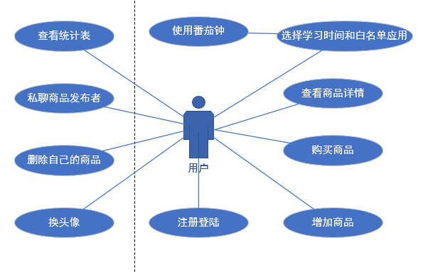

1. **注册登陆：用户启动app时弹出登陆注册页面**
2. **增加商品：用户进入商品页面，点击右上角的加号，再点击上传图片按钮，上传商品图片，并完善商品信息**
3. **删除商品：用户进入商品页面，点击一个自己发布的商品，进入商品详情页面，点击删除按钮**
4. **查看商品详情：用户进入商品页面，点击一个发布的商品，进入商品详情页面**
5. **查看统计表：用户进入user页面，点击数据统计，查看统计表**
6. **换头像：用户进入user页面，点击右上角的****，点击更改头像，并上传自己的头像**
7. **私聊商品发布者：用户进入商品页面，点击一个发布的商品，进入商品详情页面，点击私聊，进入聊天页面，在输入框输入聊天语句，点****发送**
8. **购买商品：用户进入商品页面，点击一个 别人发布的商品，进入商品详情页面，点击购买按钮**
9. **使用番茄钟：用户进入番茄钟页面，点击加号，选择学习时间和白名单应用，使用番茄钟**

## 业务流程

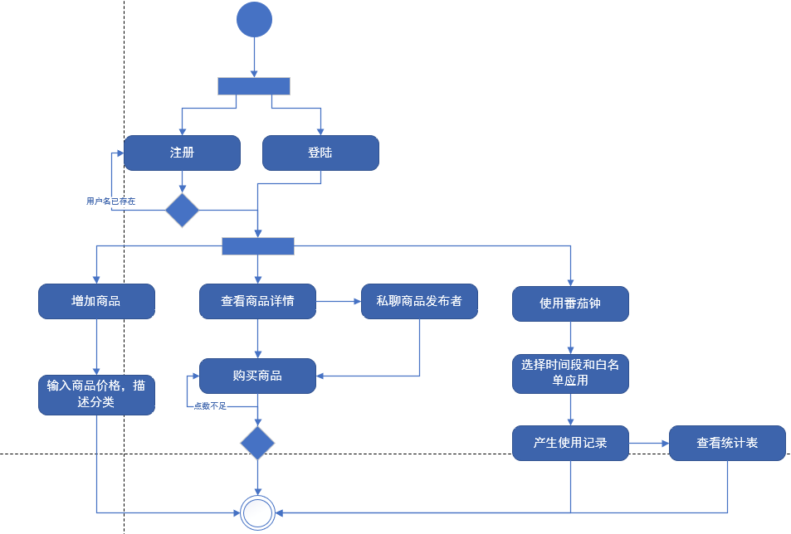

## 概要设计

## 功能模块设计

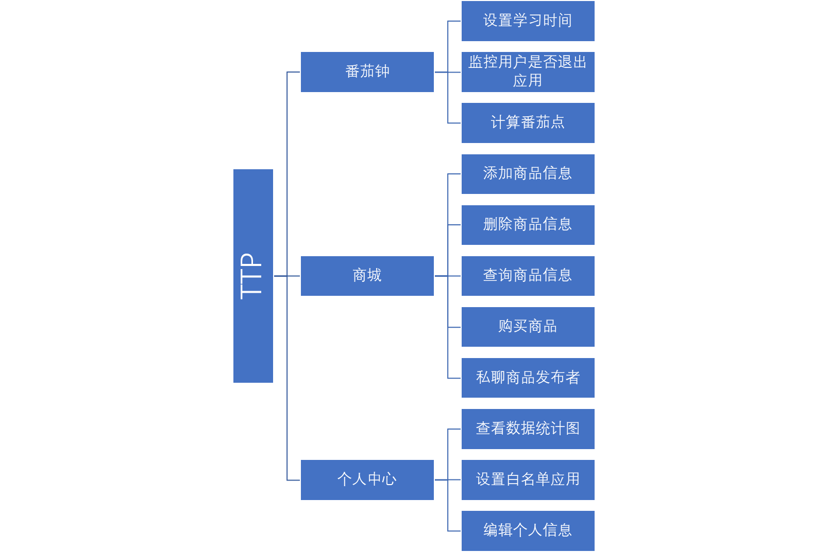

图 3功能模块图

（对各个功能模块需要完成的事情进行简要介绍。注意和用例图不同，这里偏重于软件内部需要做的处理过程）

1. **设置锁机时间**

**输入：**用户某一次锁机的时长

**输出：**倒计时时钟

**功能概述：**用户输入这一次锁机的时长，系统使用这一时长初始化一个倒计时时钟，

并在界面将这一时钟展示给用户。

1. **监控用户是否退出应用**

**输入：**无

**输出：**无

**功能概述：**锁机开始后，系统每隔500ms监听一次当前处于活动状态的应用包名，如果应用包名不在白名单范围内，则强制拉起本应用，并固定在倒计时时钟界面上，直到锁机时间结束或者用户点击退出。

1. **计算番茄点**

**输入：**用户某一次进行锁机的起始时间、结束时间

**输出：**用户在这一次锁机中获得的番茄点

**功能概述：**在这一次锁机结束后，系统将用户在这一次锁机的起始时间、结束时间上传至后台，并将这一次锁机的记录保存到数据库中，以便数据统计模块使用。同时，计算用户这一次锁机的时长，根据一定的公式计算出用户获得的番茄点数，并将其返回给用户。

1. **添加商品信息**

**输入：**需要添加的商品的具体信息

**输出：**操作成功（或操作失败）的提示

**功能概述：** 系统将用户输入的商品具体信息上传至后台，后台将该商品加入数据库中，并将操作是否成功的结果返回给用户。

1. **删除商品信息**

**输入：**商品名

**输出：**操作成功（或操作失败）的提示

**功能概述：**系统将当前商品详情页面内的商品名上传至后台，后台将该商品从数据库中删除，并将操作是否成功的结果返回给用户。

1. **查询商品信息**

**输入：**商品名

**输出：**商品的具体信息

**功能概述：**系统将用户输入的商品名（或者用户所点击商品的商品名）上传至后台，使用商品名查询商品信息表，得到商品的所有信息，并将商品信息返回前端，在界面向用户展示。

1. **购买商品**

**输入：**无

**输出：**购买成功（或购买失败）的提示

**功能概述：**用户在某商品详情页面中点击购买商品，系统检查用户当前的番茄点，若番茄点足够，则购买成功，同时更新数据库中该商品的信息；番茄点不足，则购买失败。最后将购买的结果返回给用户。

1. **私聊商品发布者**

**输入：**发送方发送的信息

**输出：**无

**功能概述：**发送方发出信息，通过Websocket协议使商品发布者能够实时接收发送方的信息。

1. **查看数据统计表**

**输入：**无

**输出：**展现用户一段时间内使用情况的统计图表

**功能概述：**用户点击查看统计数据，系统从数据库中查找一段时间内用户的所有使用记录返回给前端，在前端通过这些使用记录进行计算，绘制相应的图表呈现给用户。

1. **设置白名单应用**

**输入：**用户设置的白名单应用包名

**输出：**操作成功（或操作失败）的提示

**功能概述：**在本机应用列表中，用户选择需要设置的白名单应用，然后将这些应用的包名上传到后台，后台将这些包名的信息加入数据库中，并将操作是否成功的结果返回给用户。

1. **编辑个人信息**

**输入：**用户更新的个人信息（如头像等）

**输出：**操作成功（或操作失败）的提示

**功能概述：**系统将用户输入的新个人信息上传至后台，后台在数据库中更新该用户的个人信息，并将操作是否成功的结果返回给用户。

## 核心类图

（画出系统中的关键类，以及相互之间的关系，类图可以使用StarUML画）

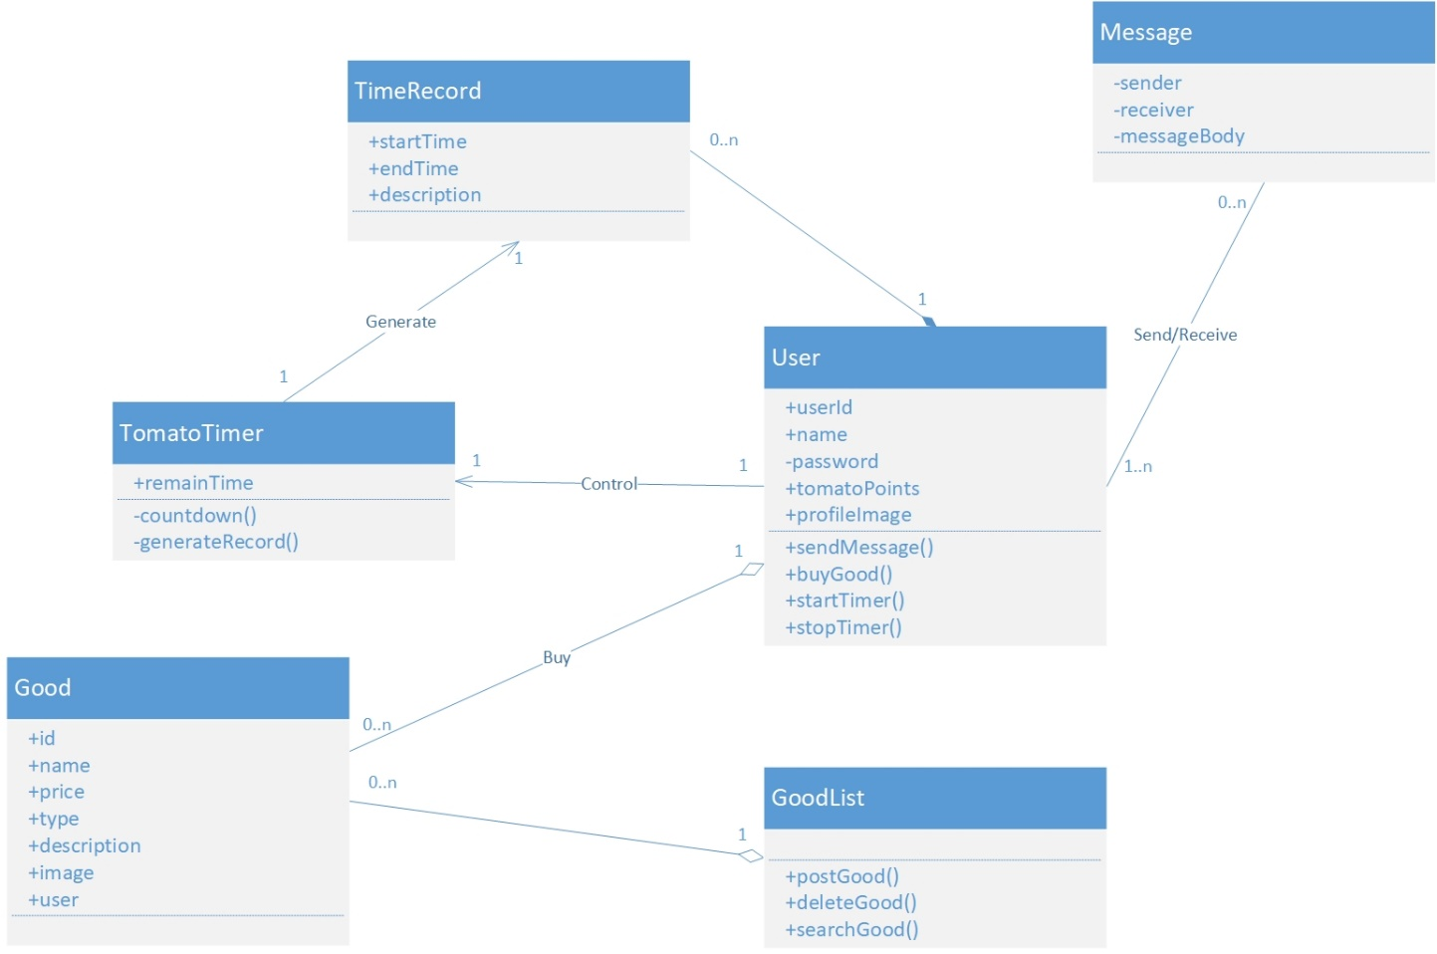

## 界面设计

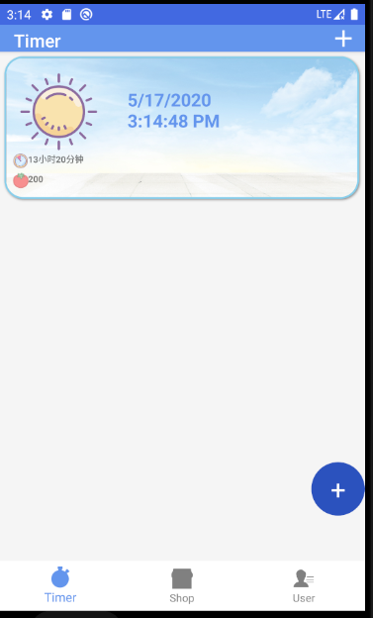 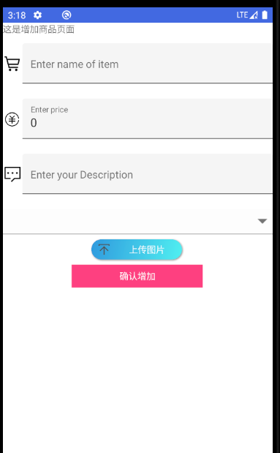

番茄钟界面 增加商品界面